PROJETO DE LEI Nº , DE 00 DE MARÇO DE 2026.
“Institui o Programa “Município Protetor da Mulher – PRÓ-MULHER”, no âmbito do município de Sumaré, para promoção e proteção de mulheres em situação de violência doméstica e familiar, e dá outras providências.”
Autoria: Vereador Dudu Lima.
O EXMO. SR. PREFEITO MUNICIPAL DE SUMARÉ,
Faço saber que a Câmara Municipal aprovou e eu sanciono e promulgo a seguinte Lei:
Art. 1º Fica instituído o Programa “Município Protetor da Mulher – PRÓ-MULHER”, no âmbito do Município de Sumaré, com o objetivo de promover a proteção de mulheres em situação de violência doméstica e familiar, por meio de ações preventivas, integradas e comunitárias.
Art. 2º A execução do PRÓ-MULHER ficará a cargo do órgão municipal competente responsável pelas políticas públicas de segurança pública, podendo ser realizado em parceria com outros órgãos da municipalidade.
Art. 3º São objetivos do PRÓ-MULHER:
I – monitorar o cumprimento das medidas protetivas de urgência aplicadas às mulheres em situação de violência;
II – acolher e orientar mulheres vítimas de violência doméstica e familiar, promovendo os devidos encaminhamentos à rede de atendimento;
III – prevenir e combater todas as formas de violência doméstica e familiar contra a mulher, incluindo violência física, psicológica, sexual, moral e patrimonial;
IV – promover ações educativas, como palestras, seminários e campanhas, visando à divulgação dos direitos das mulheres, especialmente o direito a uma vida livre de violência.
Art. 4º Compete ao órgão municipal responsável:
I – coordenar, planejar, implementar e monitorar as ações do PRÓ-MULHER;
II – operacionalizar as atividades previstas nesta Lei;
III – promover a capacitação contínua dos profissionais envolvidos no atendimento às vítimas de violência doméstica e familiar;
IV – garantir o suporte técnico, administrativo e operacional necessário à execução do PRÓ-MULHER.
Art. 5º O PRÓ-MULHER será executado por meio das seguintes ações:
I – recebimento e encaminhamento das medidas protetivas expedidas pelo Poder Judiciário ou comunicadas pelos órgãos competentes;
II – realização de acompanhamento preventivo das vítimas, com o objetivo de verificar o cumprimento das medidas protetivas;
III – orientação e encaminhamento das mulheres aos serviços da rede municipal de atendimento e demais órgãos competentes;
IV – capacitação permanente dos profissionais envolvidos no PRÓ-MULHER;
V – encaminhamento das partes às autoridades policiais, quando verificada a ocorrência de novos fatos que configurem infração penal.
Art. 6º Para a execução do PRÓ-MULHER, o Município poderá firmar convênios, termos de cooperação e outros instrumentos com órgãos e entidades da Administração Pública municipal, estadual e federal, bem como com entidades privadas, filantrópicas e comunitárias.
Art. 7º As despesas decorrentes da execução desta Lei correrão por conta de dotações orçamentárias próprias, suplementadas se necessário.
Art. 8º O Poder Executivo regulamentará esta Lei no prazo de 90 (noventa) dias, contados da data de sua publicação.
Art. 9º Esta Lei entra em vigor na data de sua publicação.
Art. 10. Revogam-se as disposições em contrário.

Sala das Sessões, 06 de abril de 2026.
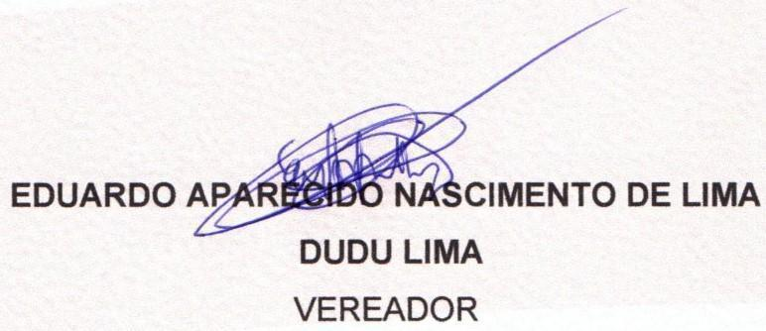
JUSTIFICATIVA
O presente Projeto de Lei tem por finalidade instituir, no âmbito do Município de Sumaré, o Programa “Município Protetor da Mulher – PRÓ-MULHER”, com o objetivo de fortalecer as políticas públicas voltadas à prevenção e ao enfrentamento da violência doméstica e familiar contra a mulher.
A iniciativa encontra fundamento na Constituição Federal, especialmente em seu art. 226, § 8º, que estabelece ser dever do Estado assegurar assistência à família e criar mecanismos para coibir a violência no âmbito de suas relações, impondo atuação efetiva dos entes federativos.
No plano infraconstitucional, destaca-se a Lei Federal nº 11.340/2006 (Lei Maria da Penha), que prevê, em seu art. 8º, a implementação de políticas públicas integradas entre União, Estados e Municípios, incentivando ações coordenadas de prevenção, proteção e assistência às vítimas.
Quanto à competência municipal, o art. 30, incisos I e II, da Constituição Federal assegura ao Município a prerrogativa de legislar sobre assuntos de interesse local e suplementar a legislação federal e estadual. A presente proposta respeita tais limites ao instituir diretrizes gerais, sem invadir a esfera de competência administrativa do Poder Executivo.
A Lei Orgânica do Município de Sumaré também estabelece como dever do Poder Público a promoção do bem-estar social, da dignidade da pessoa humana e da segurança da população, cabendo ao Município desenvolver políticas públicas que assegurem proteção às famílias e enfrentamento das desigualdades sociais.
Sob o aspecto social, os dados evidenciam a urgência da medida. Levantamentos recentes indicam que cerca de 27% das mulheres brasileiras já sofreram violência doméstica, enquanto o Estado de São Paulo registrou recorde de feminicídios em 202, além de elevado número de tentativas. Na Região Metropolitana de Campinas (RMC), foram registrados 24 feminicídios no mesmo período, revelando a gravidade da situação em âmbito regional.
Diante desse cenário, torna-se imprescindível que o Município de Sumaré adote medidas estruturadas de prevenção e acompanhamento das vítimas, fortalecendo sua rede de proteção.
Importante destacar que diversos municípios brasileiros já implementaram programas e projetos semelhantes, com resultados positivos na prevenção da violência e no acompanhamento das mulheres em situação de risco. Experiências em cidades como Campinas, São Paulo e Curitiba demonstram que a atuação integrada do poder público, com ações preventivas e acompanhamento contínuo, contribui significativamente para a redução da reincidência da violência doméstica e para o aumento da sensação de segurança das vítimas.
Essas iniciativas têm como base o acompanhamento sistemático das mulheres com medidas protetivas, ações educativas e a integração entre os órgãos públicos, servindo como referência para a presente proposta e evidenciando sua viabilidade e eficácia.
O PRÓ-MULHER propõe justamente essa integração de esforços no âmbito local, promovendo ações preventivas, orientação, encaminhamento e acompanhamento das vítimas, fortalecendo a rede de proteção existente em Sumaré.
Ressalta-se que o programa não cria cargos, não impõe despesas obrigatórias imediatas nem interfere na organização administrativa do Poder Executivo, limitando-se a estabelecer diretrizes de política pública, o que afasta eventual vício de iniciativa.
Diante do exposto, a presente proposta representa uma medida concreta de proteção à vida, à dignidade e à segurança das mulheres, alinhando o Município de Sumaré às melhores práticas nacionais de enfrentamento à violência de gênero.
Assim, considerando a relevância da matéria e o interesse público envolvido, conto com o apoio dos Nobres Vereadores para a aprovação do presente Projeto de Lei.
Sala das Sessões, 06 de abril de 2026.

